Page 300. Exercice 10.
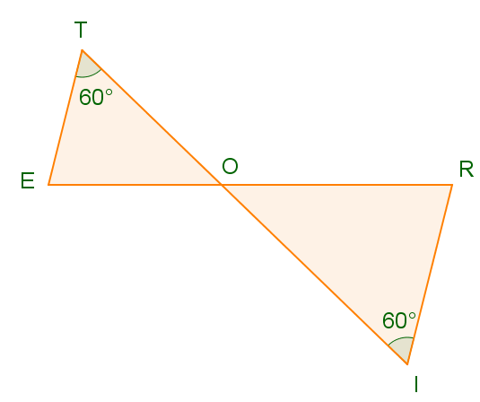
Les points T, O, I sont alignés et les points R, O, E aussi.

On donne ET = 2,4 cm ; OT = 6,4 cm ; OR = 7 cm et RI = 3 cm.
Pour rappel : $\hat{ETO} = 60°$; $\hat{RIO} = 60°$
Calcule, en justifiant, les longueurs OE, OI et ER.

